卷 号
卷内编号
密 级

项目编号: YD20200620ZB1707
云迪在线网络学习平台
分类:Error: Reference source not found  使用者:高级管理者、项目经理、项目组成员 | Error: Reference source not found  Version: 1.0  项 目 承 担 部 门： 软件产品研发部  撰 写 人（签名）： 张玉玺  完 成 日 期： 2020-06-28  本文档 使 用部门： ■主管领导 ■项目组  ■客户（市场） ■维护人员 ■用户  评审负责人（签名）：  评 审 日 期：
分类:Error: Reference source not found  使用者:高级管理者、项目经理、项目组成员 | 

文档信息
标题: 云迪在线网络学习平台软件需求规约
作者: 张玉玺
创建日期: 2020-06-28
上次更新日期: 2020-06-28
版本: Build1.0
部门名称: 软件产品研发部

修订文档历史记录
日期 | 版本 | 说明 | 作者
2020-06-28 | 1.0.20200623 | 正式开始发布 | 张玉玺

目 录
1. 引言 1
1.1 目的 1
1.2 范围 1
2. 软件总体概述 1
2.1 软件标识 1
2.2 软件描述 1
2.2.1 系统属性 1
2.2.2 开发背景 1
2.2.3 软件功能 2
2.3 用户的特点 2
2.4 限制与约束 3
3. 具体需求 3
3.1 首页 3
3.2 基础数据管理子系统 4
3.2.1专业方向 4
3.2.2课程分类 4
3.2.3试题分类 5
3.2.4知识分类 5
3.2.5问题分类 5
3.2.6计划分类 6
3.2.7课表时间 6
3.2.8教学方向 7
3.3 公开课管理子系统 7
3.3.1课程信息 7
3.3.2公开课选课 8
3.3.3公开课设置 8
3.3.4我的课程 9
3.4知识管理子系统 9
3.4.1管理知识库 9
3.4.2权威知识转化 10
3.4.3问题中心 10
3.5内容管理子系统 11
3.5.1类别管理 11
3.5.2内容发布 12
3.5.3频道栏目管理 13
3.6系统管理子系统 14
3.6.1机构管理 14
3.6.2人员管理 14
3.6.3角色权限分配 15
3.6.4清理无效课件 15
3.7资源管理子系统 16
3.7.1方案管理 16
3.7.2课程资源管理 17
3.7.3授课讲师管理 17
3.8数据字典 18
3.9二期开发 18
4. 性能 18
5. 接口 19
5.1 软件接口 19

引言

目的
- 定义网站总体要求，作为用户和软件开发人员之间相互了解的基础。
- 提供系统初步设计和对用户影响的信息，作为软件人员进行软件结构设计和编码的基础。
- 作为软件总体测试和项目验收的依据。

范围
本文档适用于云迪在线网络学习平台项目。

软件总体概述
本文档主要定义了云迪在线网络学习平台的需求,由六大模块组成,分别为 基础数据管理子系统，资源管理子系统，公开课管理子系统，知识管理子系统，内容管理子系统以及频道栏目管理。

软件标识
软件全名称：云迪在线网络学习平台
软件缩写：YDZX
版本号：1.0

软件描述

系统属性
云迪在线网络学习平台包括在线学习平台系统、基础支撑系统共2大系统构成。。

开发背景
《当前，我们处于“互联网+”时代，课堂教学发生了革命性变化，教育的方法、方式以至内容与以前相比都有了很大的改变，人们的教育、教学观念也得随着转变。成功实施网络平台在线教学，是新形势下的新任务，是一种机遇，也是一种挑战。为了适应现代教育、跟上时代步伐，网络学习平台系统的开发成为教育界的热点。
网络教学更应充分体现素质教育的要求，着重于学生学习能力和独立解决实际问题能力的培养。网络教学能使学生突破时空的限制，实现个性化的优质学习，个性化学习系统可以实现对学生学习的及时评估并为他们推送和制定个性化的学习资源和学习路径。
云迪在线网络学习平台的建设将着重带来以下一些好处：
1、 教育信息的共享，学生不受时空限制，学习更加方便；
2、 实现在线直播、录播教学，进行多媒体多感官刺激，效果好，沟通直观、便捷；
3、 通过在线学习、测评、知识问题等信息传递和交互，利于开展发现式和协同式教学，培养学生提出问题和解决问题的能力；
4、 有利于培养学生利用网络进行信息的获取、分析、加工的能力。。

软件功能
系统

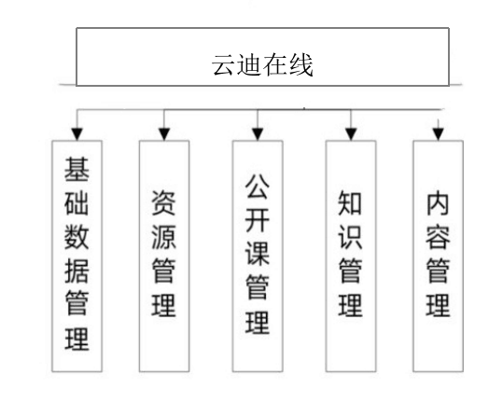软件功能模块图

用户的特点
用户能够熟练的使用Windows操作系统，能使用IE浏览器上网，以及使用Office办公套件进行文档处理。

限制与约束
系统运行环境
操作系统：简体中文Windows2003Professional或其他
数据库：Microsoft SQL Server 2000，SP4补丁
浏览器：Internet Explorer 6.0及以上

具体需求

首页
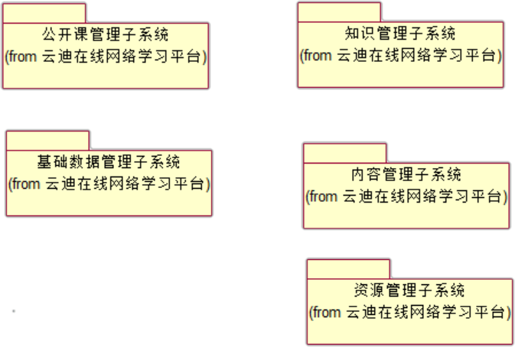
如上图所示，首页分为六个子模块，分别是：公开课管理子系统，知识管理子系统，基础数据管理子系统，内容管理子系统，频道栏目管理子系统，资源管理子系统
      - 基础数据管理子系统：专业方向、课程分类、试题分类、知识分类、问题分类、计划分类
      - 公开课管理子系统：公开课展示列表、课程详细信息页面、公开课选课、公开课设置、我的课程
      - 资源管理子系统：课程资源管理、授课讲师管理
      - 知识管理子系统：管理知识库、知识发布管理、浏览学习知识、发表学习收获
      - 内容管理：内容分类管理、添加类别、删除类别、修改类别名称、内容发布、新增内容、编辑内容、删除内容、内容审核、信息自定义发布

基础数据管理子系统
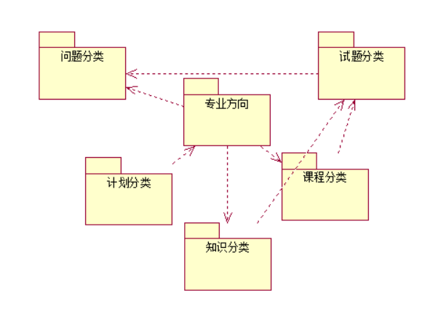

3.2.1专业方向
云迪在线学习平台开设栏目的专业方向依照企业经营战略，分为大数据、人工智能、云计算、物联网、区块链、移动互联网、网络空间安全和数字媒体共八大专业方向。
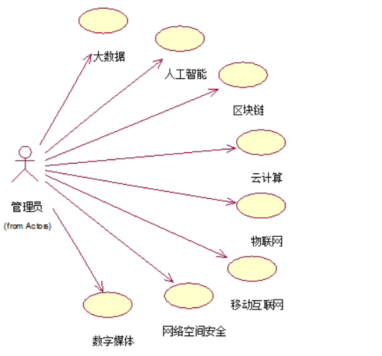

3.2.2课程分类
按照云迪在线网络学习平台功能设置规划 ，将课程设置分为公开课程、实习实训课程、就业培训课程和创新创业课程。
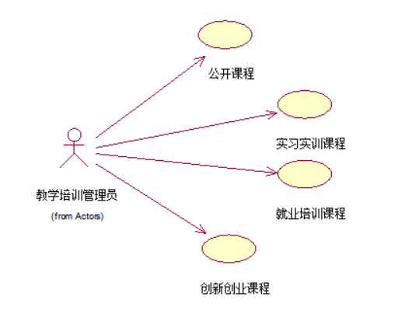

3.2.3试题分类
按照学习练习和测试需要，将试题分为练习试题、单元测验考试试题、课程综合测试考试试题。
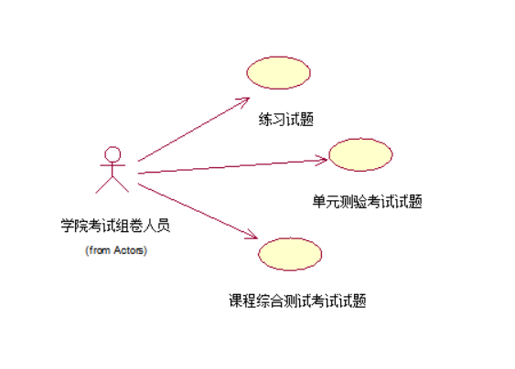

3.2.4知识分类
按知识的重要程度，将知识分为权威知识、共享知识、热门知识、我的知识。
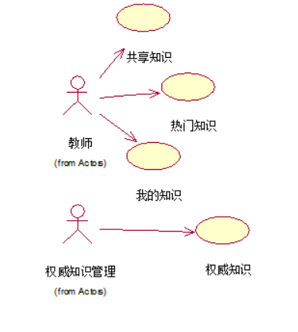

3.2.5问题分类
提供分类查询、参与问题、已解决问题、我的问题、热门问题、我要提问、最新回答。
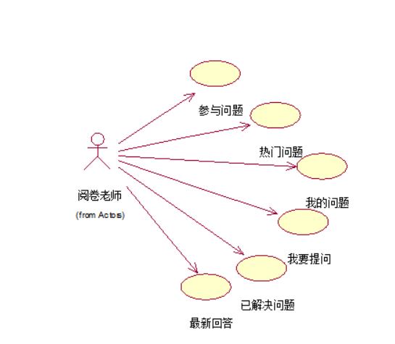

3.2.6计划分类
提供计划类型、计划名称、计划数、开始时间、结束时间、启用状态、公开状态。
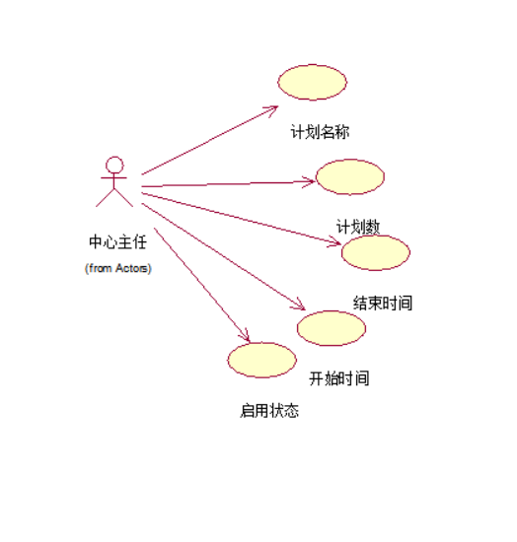

3.2.8教学方向
对不同的教学方向进行展示，包括编辑，新增，删除
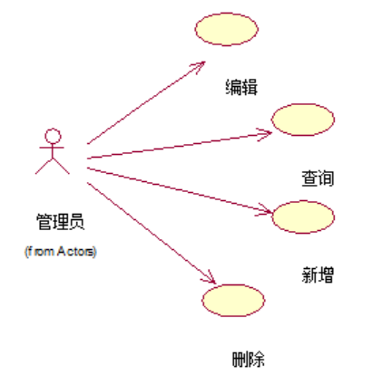

公开课管理子系统
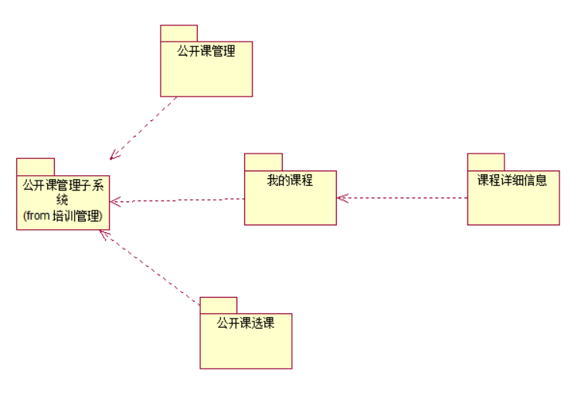

3.3.1课程信息
显示某个课程的详细信息，如图片，名称，讲师，课程分类，标准课时，学分，描述等字段。显示关注按钮。并根据条件判断提供学习的入口。本功能的使用者：学员。
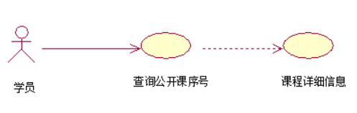

3.3.2公开课选课
学员在公开课列表页面选择自己感兴趣的课程（点击关注课程）。也可以在课程详细页面点击关注。本功能的使用者：学员。
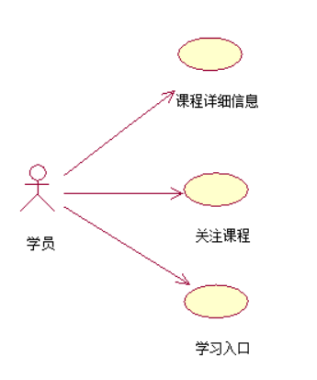

3.3.3公开课设置
将课程数据设置为可公开的公开课程。 本功能的使用者：管理员。
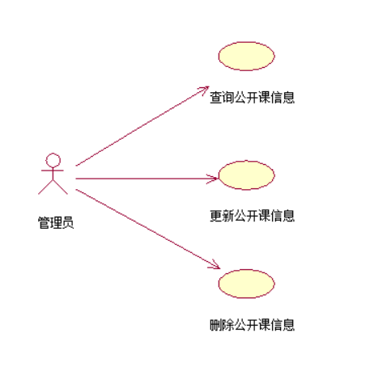

3.3.4我的课程
学员所参与课程列表页面。1、我关注的课程；2、 进行中的课程；3、 已学完的课程。4.历史记录本功能的使用者：学员。
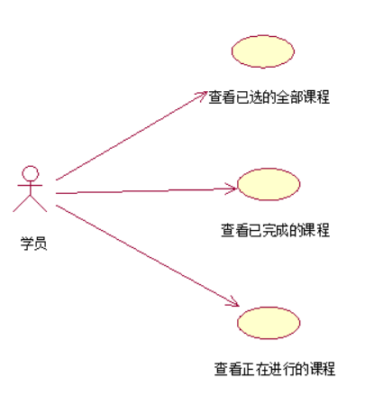

3.4知识管理子系统
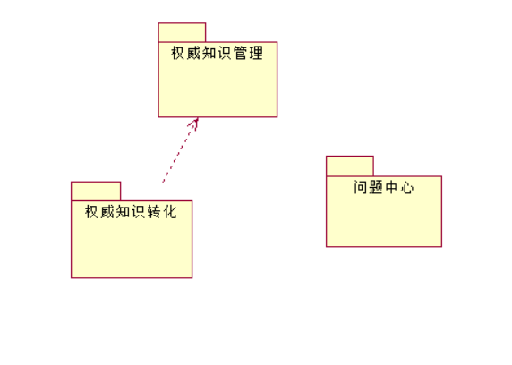

3.4.1管理知识库
对知识库分类，以便进行知识库录入。知识提供者可以按照知识分类上传或录入业务知识，可以对自己权限范围的知识进行新增，修改和删除。用例图如下
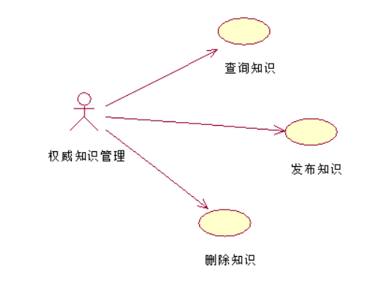

3.4.2权威知识转化
设定具有相应权限的知识管理人员对相应的问题进行求证最后可以将其转化为权威知识。
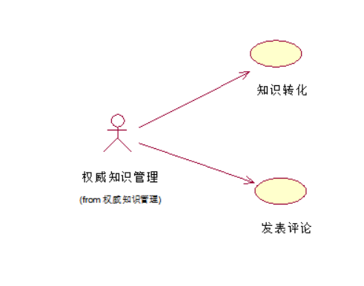

3.4.3问题中心
学员可以通过关键字查询来搜索响应的问题获得收获，也可以答复响应的问题，同时也可以将自己的困惑添加上去，而相关的管理人员可以对无关、无用的问题进行筛选进而删除。

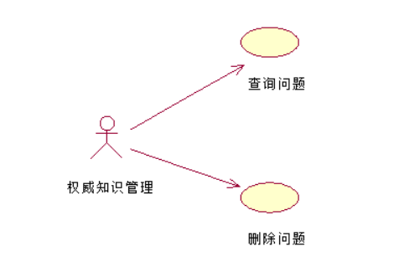

3.5内容管理子系统
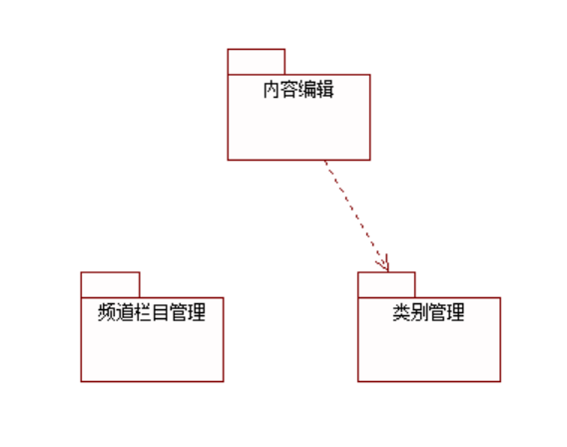

3.5.1类别管理
管理员可以在后台添加新的类别，可以在后台删除类别，可以在后台修改已有类别的名称。
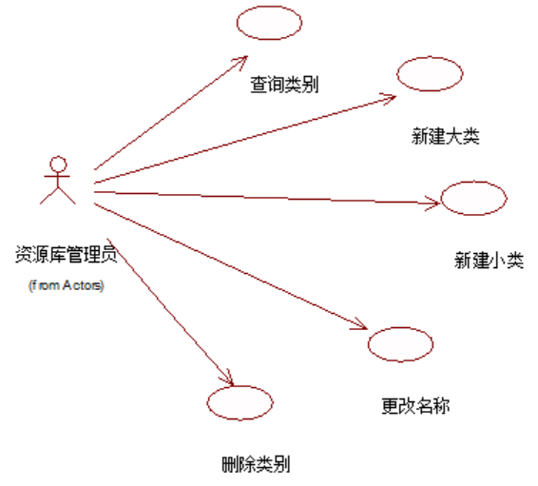

3.5.2内容编辑
内容编辑包括查询内容、增加内容、修改内容和删除内容。可以通过类别查询显示该类别下的内容列表。新增内容可以使用编辑器在线编辑内容，也可以通过复制文档，或插入图片的方式来新增内容，可以添加附件作为内容的一部分。对新增未发布的内容可以查看编辑并重新发布，可以删除不合适的内容或过期的内容，具有相应权限的人员可以对发布的内容进行审核（审核流程可以根据自定义工作流设置），审核通过后正式发布到学习平台前台展示。
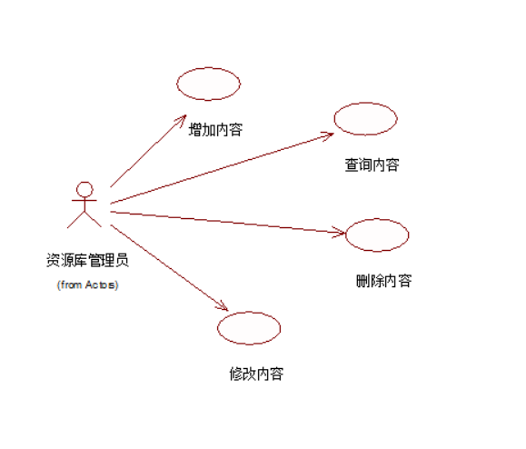

3.5.3频道栏目管理

频道栏目管理可以定义前台展示的频道栏目，与内容管理的分类管理相同。在基于Liferay的华迪统一开发平台中，可以自由设置频道栏目。

3.5.3.1频道编辑权限设置
在这里可以对频道栏目的权限进行设置管理，可以对拥有的权限进行查询，删除和设置
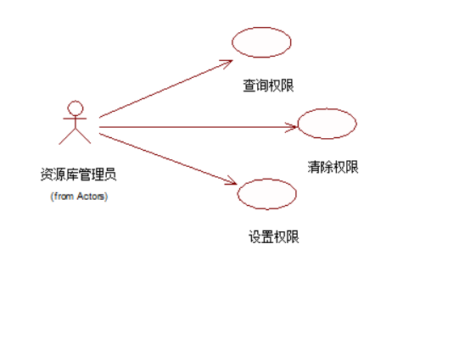

3.5.3.2频道范围权限设置
可以对前台显示的频道进行管理，包括编辑，新增和删除频道
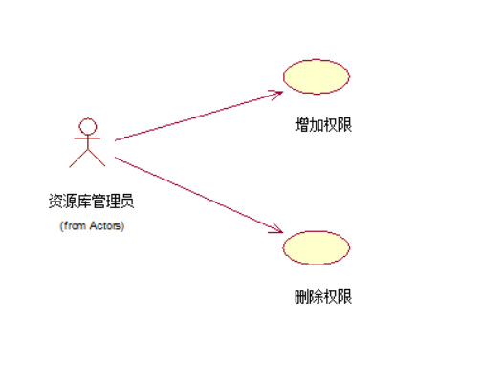

3.6系统管理子系统
该系统对系统的人员，机构，人员权限进行管理，同时还附加清理无效课件的功能
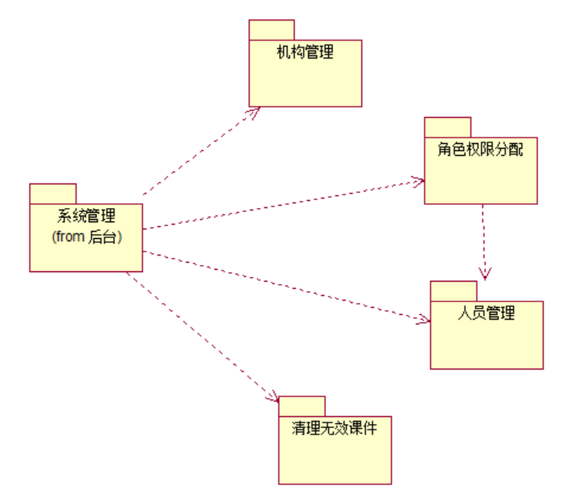

3.6.1机构管理

3.6.2人员管理
在这里可以查询，新增，删除人员，可以直接导入文件，也可以将人员列表直接导出成excel文件
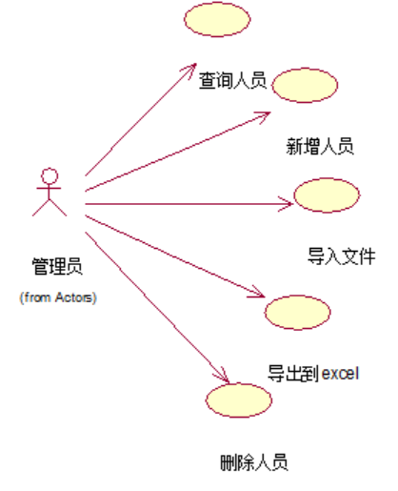

3.6.3角色权限分配
在这里可以管理相应的角色，以及可以管理他们的角色权限
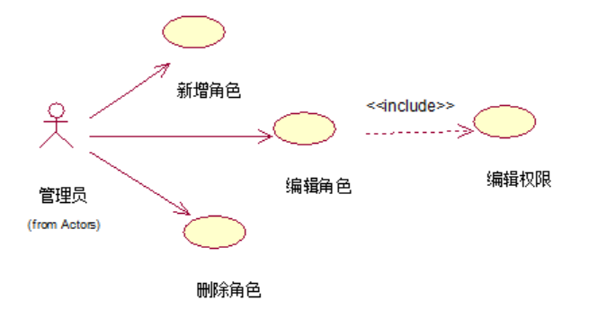

3.6.4清理无效课件
系统相关的管理员可以对已知的无用或无效的课件进行处理，在这里可以进行关键字查询，以及批量删除课件
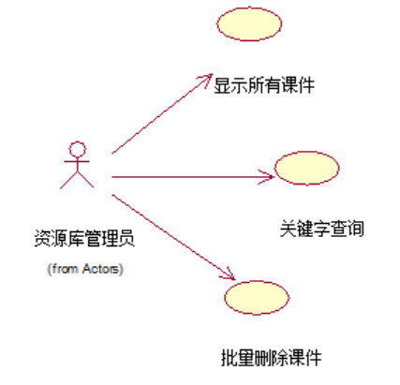

3.7资源管理子系统
在该子系统可以对方案，课程以及讲师的资源进行管理

3.7资源管理子系统
在该子系统可以对方案，课程以及讲师的资源进行管理

3.7.1方案管理
方案管理可以对该平台提出的方案进行管理，可以对方案添加，删除。
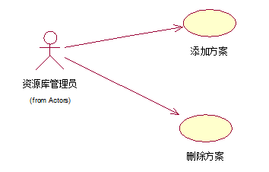

3.7.2课程资源管理
相关的管理人员可以对课程进行查询，添加，启用和删除，添加课程又分为添加课件，章节管理，课件管理；其次管理人员，许愿考试组卷人员以及阅卷老师可以对对应的课程进行考试设置
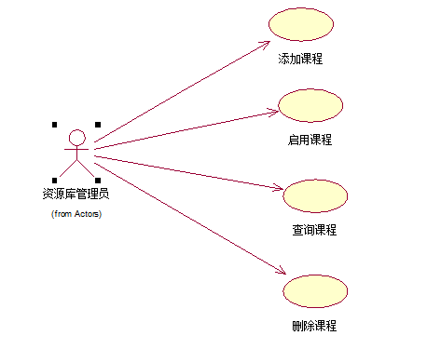

3.7.3授课讲师管理
在这可以录入讲师的相关信息，也可以对其进行更新和查询及录入（师资包括实训，培训，创新创业师资）。

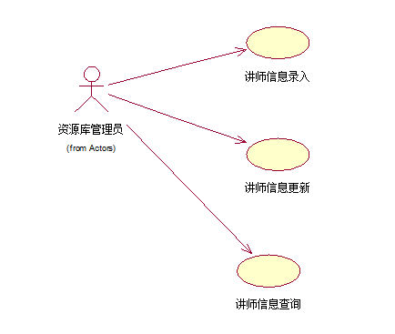

3.7.4测试资源库管理
测试资源库管理包括创建文件，编辑文件，上传文件，查询文件，删除文件。
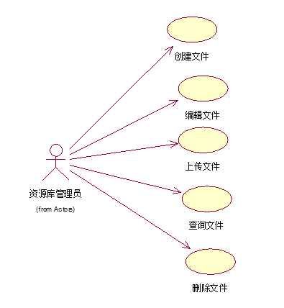

3.8数据字典

3.9二期开发
1.实习实训管理子系统：里面包含实训相关技术、实训师资介绍、实训学员动态、学员实训感言、实训合作院校，实训学员，院校咨询入口
2.就业培训管理子系统：包括培训专业介绍、培训师资介绍、培训学员动态，学员培训感言、培训就业信息
3.创新创业管理子系统：包括创新创业课程、导师介绍，创新创业学习咨询，创新创业成功案例、创新创业政策
4.测评考试子系统：包括练习、课程考试、单独考试、阅卷、考试复查、考试组卷、考试实施功能。
5.课程学习功能子系统：包括视频播放，学习时间记录，学习历史记录，以及对相应的课程提问

性能
所有企业信息，个人信息的响应时间不应该超过20秒。

接口

软件接口
- 邮件发送接口（JAVAMAIL）
- 数据密码加密(MD5)
- 文件上传下载（SmartUpload）
- 日期选择（WDATEPICKER）

